台北市立大同高中一百學年度第一學期高三應用、國概期末考

一、單一選擇題 （占52分）
說明：第1題至第26題，每題4個選項，其中只有一個是最適當的答案，畫記在「選擇題答案區」。各題答對得2分；未作答、答錯或畫記多於一個選項者，該題以零分計算。
- 請在電腦答案卡上正確寫上班級、座號、姓名，並正確畫記，也請勿於條碼區作任何記號，若造成無法讀卡將扣十分。
- 下列短文有三個空格，請就參考選項中選出最恰當者填入各空格內。
「中國文化早在先秦已形成多采多姿的豐富面貌：就文學言，詩經、______開後世言志，抒情傳統之先河；就思想而言，百家爭鳴，其中______特富宗教精神，為當世顯學；就史著言，______尤有功於春秋，廣為後世史家、文家所推崇。」
（甲）楚辭 （乙）墨家 （丙）道家 （丁）陰陽家 （戊）左傳 （己）史記
（A）乙丙戊（B）甲乙戊（C）己丁乙（D）甲丙丁。
- 「××（學派名）繼起，道學大昌，擺落××（朝代名），獨研義理，凡經師舊說，俱排斥以為不足信，其學務別是非，及其弊也悍。」（紀昀 四庫全書總目提要）請依據上段話，判斷這是哪個朝代的經學特色？（A）漢（B）唐（C）宋（D）清。
- 記載了許多賢大夫之言，富於哲理，正是先秦諸子文學的先聲，例如其書所載魯襄公二十四年（西元前五四九年）記叔孫豹的話：「豹聞之：太上有立德，其次有立功，其次有立言，雖久不廢，此之謂不朽。」即是將德行置之於功業、言論之上，不僅是詮釋歷史而已，對於德業修養更帶給後人極大的影響。據此推論，此書最有可能是「十三經」中的何書？
（A）春秋（B）左傳（C）公羊傳（D）穀梁傳。
- 小光要製作「歷史上的今天」電視節目專輯，請問下列哪一本史書是他可以最快掌握主題的書？（A）資治通鑑（B）文史通義（C）水經注（D）戰國策。
- 如果你要寫信給校長李慶宗，下列選項信封的框內欄，何者的寫法最正確而且恭敬（A）李校長^{慶宗} 道啟 （B）李^{慶宗}校長 敬啟
（C）李慶宗^{先生} 鈞啟 （D）李慶宗^{校長} 道啟。
- 儒家與道家由於本質上的不同，因此對於「水」也有不同的體會。下列敘述為儒家說法的選項是：（A）天下莫柔弱於水，而攻堅強者莫之能勝 （B）上善若水。水善利萬物而不爭，處眾人之所惡，故幾於道（C）流水之為物也，不盈科不行；君子之志於道也，不成章不達 （D）水之性，不雜則清，莫動則平，鬱閉而不流，亦不能清；天德之象也。故曰：純粹而不雜，靜一而不變，淡而無為，動而以天行，此養神之道也。
7、8題為題組
（甲）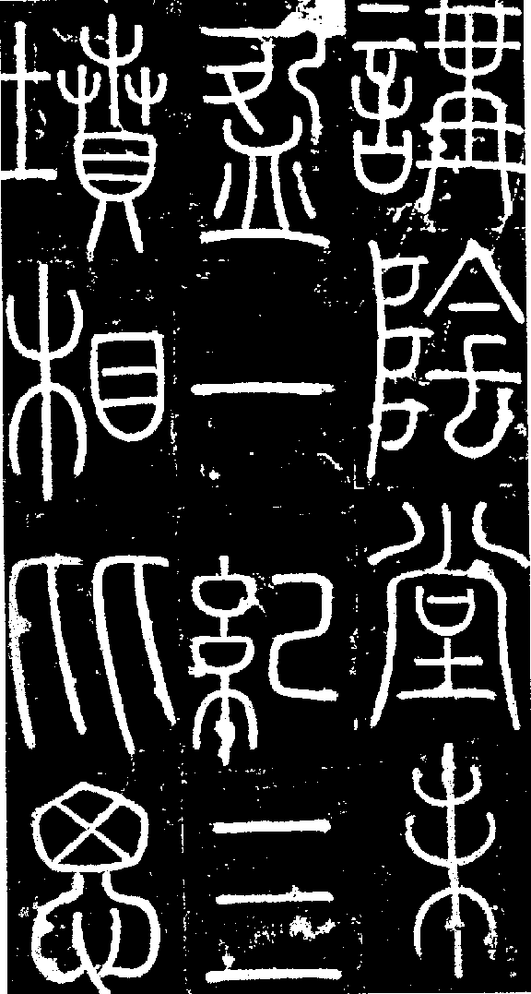 （乙）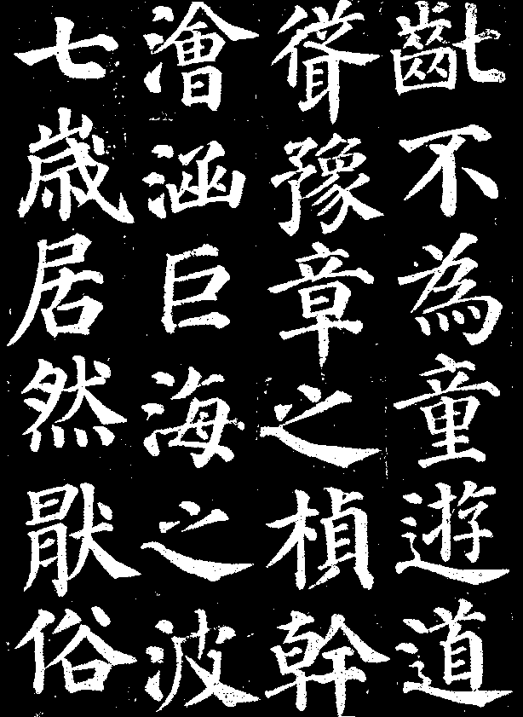 （丙）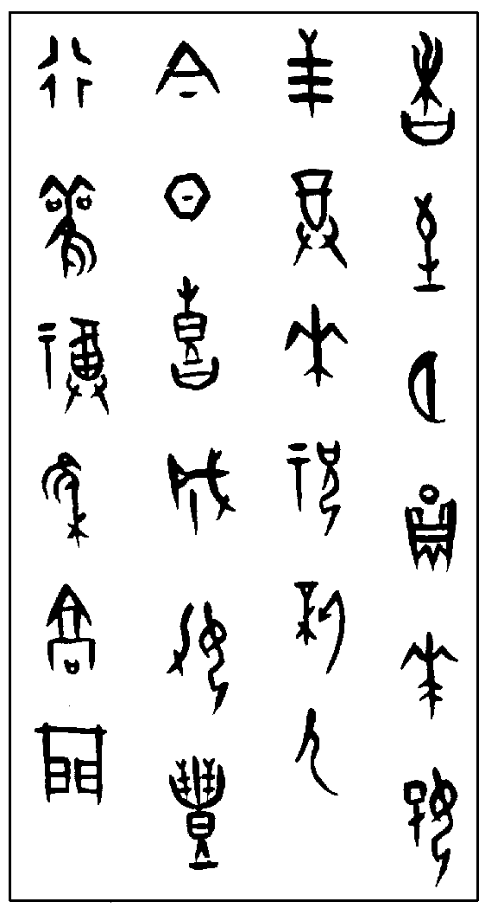 （丁）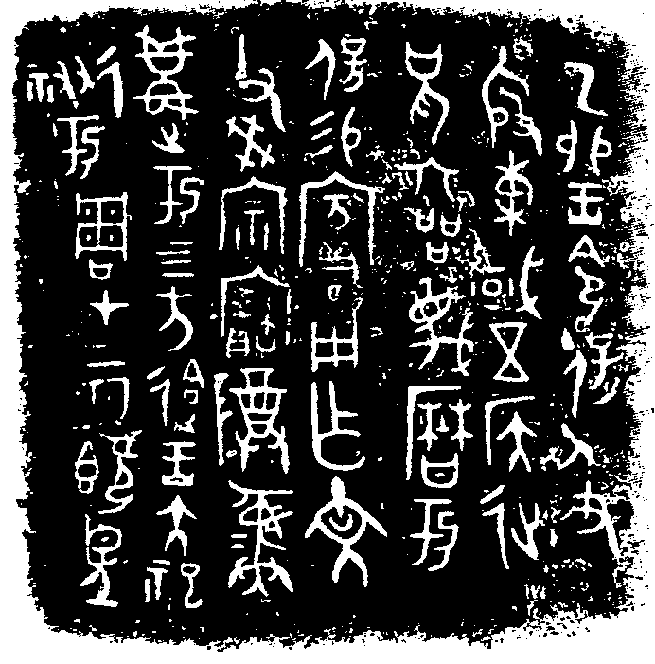
（戊）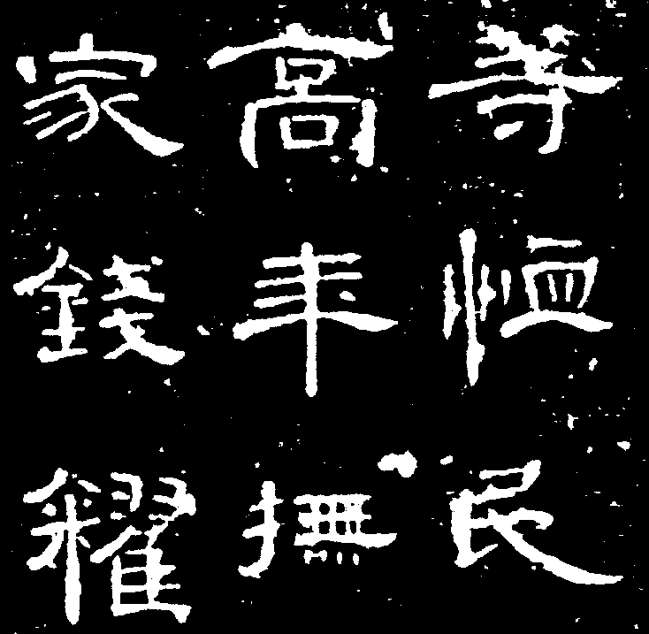 （己）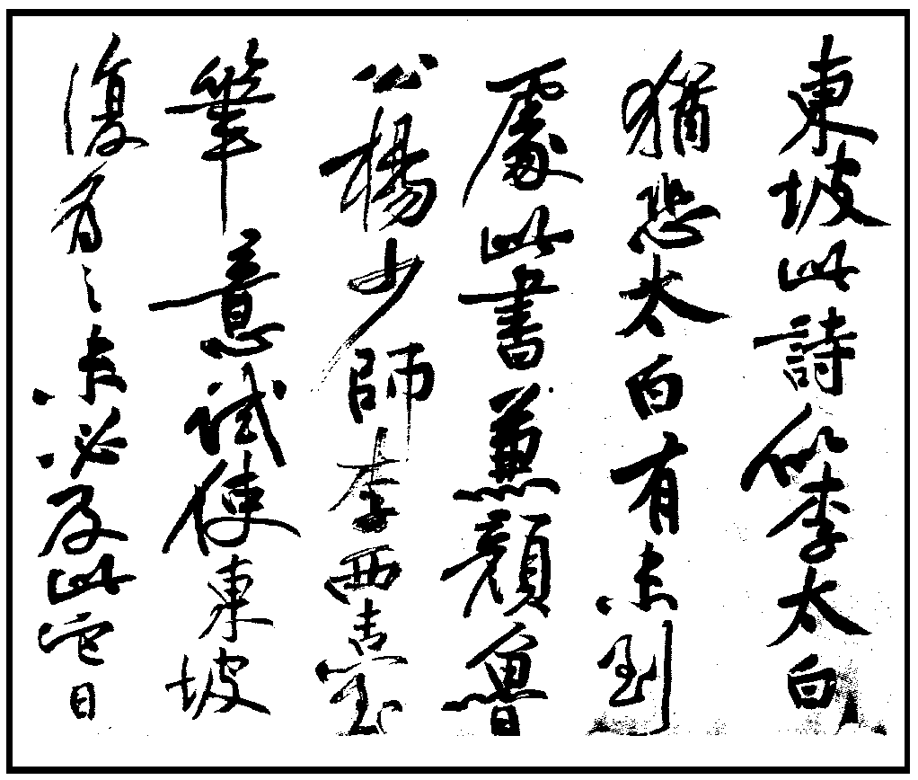 （庚）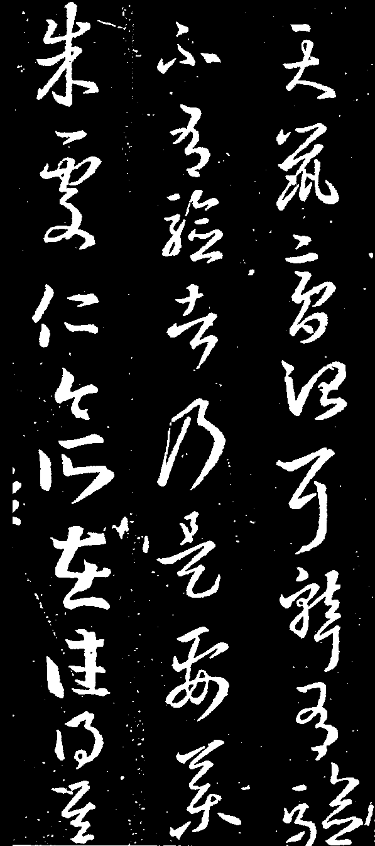
- 依照順序，正確的字體名稱分別是
（A）金文、楷書、甲骨文、小篆、隸書、草書、行書
（B）金文、楷書、小篆、甲骨文、隸書、行書、草書
（C）小篆、楷書、甲骨文、金文、隸書、行書、草書
（D）甲骨文、楷書、金文、小篆、隸書、行書、草書。
- 下列哪一組文字的形體不是正體，唯對日常應用極為普遍，且在書法中占甚重要的地位（A）（甲）（丙）（B）（己）（庚）（C）（丁）（戊）（D）（乙）（丁）。
- 「睽隔師門，瞬將半載，□□□□，時切神馳。」空格中宜填入：
（A）春樹暮雲（B）斗山瞻仰（C）仰望慈暉（D）伊人秋水。
- 某人生一小兒，欲擬一彌月柬帖宴請賓客，下列文句，何者最為適當？
（A）本月○日為小兒彌月之期○午○時敬治春卮恭候 台光
（B）本月○日為小兒彌月之期○午○時敬治代楮恭候 台光
（C）本月○日為小兒彌月之期○午○時敬治湯餅恭候 台光
（D）本月○日為小兒彌月之期○午○時敬治桃觴恭候 台光。
- 大同校友茂伯於六十四歲離開人世，在其訃文上可以用：（A）享壽六十四歲
（B）享年六十四歲（C）殤六十四歲（D）得年六十四歲。
- 友人搬新家，應該以哪副對聯向友人致賀：
（A）擇里仁為美／安居德有鄰
（B）萱草春長不老／玉樹枝發更多
（C）繡閣昔曾傳跨鳳／德門今喜協乘龍
（D）閣里望隆，繞室芝蘭咸挺秀／菁莪育樂，滿門桃李盡成才。
- 下列有關人物之對聯，配對正確的選項是：
（A）顧曲有閒情不礙破曹真事業／飲醇原雅量偏嫌生亮並英雄──諸葛亮
（B）義膽忠肝六經以來二表／託孤寄命三代而下一人──關羽
（C）身入狼窩壯士匹夫生死外／心存燕國蕭寒易水古今流──荊軻
（D）何處招魂香草還生三戶地／當年呵壁湘流九歌心──賈誼。
- 下列何者是求姻緣的神明？
（A）為得幾文錢，你也求，他也求，給誰是好／不做半點事，朝來拜，暮來拜， 教我為難
（B）音亦可觀，方修聰明無二用／佛何稱士，須知儒釋有同源
（C）願天下有情人，都成了眷屬／是前生註定事，莫錯過姻緣
（D）處暗室勿欺心，有天地鬼神，監臨上下／人迷途快回首，怕吉凶禍福，報 復循環。
- 「故人西辭黃鶴樓，煙花三月下揚州。孤帆遠影碧山盡，惟見長江天際流。」請選出下列對聯中，何者為騷人墨客吟詠「黃鶴樓」的文字？
（A）龍澗風迴，萬壑松濤連海氣／鷲峰雲歛，千年桂月映湖光
（B）我去太匆匆，騎鶴仙人還送客／茲遊良眷眷，落梅時節且登樓
（C）并未成翁，到處也須杖履／不能一醉，常來辜負山林
（D）銅琶鐵板大江東去／月明星稀烏鵲南飛。
- 請選出下列哪一副較合適結婚賀聯？
（A）德如膏雨都潤澤／壽比松柏是長春（B）九如天錫福／五福壽為先
（C）雙飛卻似關雎鳥／并蒂常開連理枝（D）人無信不立／天有日方明。
- 下列四句本為一副對聯，請依文意與對聯的一般原則，選出最適當的排列方式：（甲）姜女未亡也 （乙）始皇安在哉
（丙）千秋片石銘貞 （丁）萬里長城築怨
（A）甲乙丙丁（B）乙丁甲丙（C）丁甲丙乙（D）甲丁乙丙。
- 下列有關時令類對聯，配對正確的選項是：
（A）艾葉如旗招百福／菖蒲似劍斬千妖──中元節
（B）天上月圓，人間月半，月月月圓逢月半／今夕年尾，明朝年頭，年年年尾 接年頭──中秋節
（C）萬家燈火同秋月／大地光明不夜天──新年
（D）話舊他鄉曾作客／登高佳節倍思親──重陽節。
- 請依序選出下列四副門聯正確性質：（甲）笑我如觀雲裡月／憑君能辨霧中花（乙）十二時辰運諸掌上／三千世界盡在眼前 （丙）白雪陽春傳雅曲／高山流水覓知音 （丁）今朝賙急存心，始終利權外溢／來歲限期滿後，彼此原物交還。請依次推敲商店行業別應是：（A）眼鏡行／鐘錶行／樂器行／當鋪（B）酒店／電影院／歌劇院／銀行（C）照相館／鐘錶行／茶行／銀樓（D）美容院／玩具店／書店／當鋪。
- 題辭是中國人婚喪喜慶時不可或缺的贈語， 下列「祝賀用語」用法正確的選項是：（A）賀人訂婚可用「緣訂三生」， 賀人結婚可用「天賜遐齡」（B）賀人生子可用「弄瓦徵祥」， 賀人生女可用「明珠入掌」（C）賀人當選民代可用「眾望所歸」， 賀人書法優勝可用「龍飛鳳舞」（D）賀人喬遷新居可用「里仁為美」， 賀人新店開張可用「貨殖流芳」。
- 下列每副對聯各代表一個歲時節令，請按時序先後排列：
（甲）籬菊已殘孟冬月／嶺梅初放小春天
（乙）綠艾懸門添藻采／青蒲注酒挹清芬
（丙）火樹銀花合／星橋鐵鎖開
（丁）靖節掛冠歸隱去／孟生落帽快登臨
（A）甲乙丙丁（B）甲丙乙丁（C）丙乙丁甲（D）丁乙丙甲。
- 題辭是華人地區婚喪喜慶常有的禮俗，下列「祝賀用語」何者使用恰當？
（A）賀人結婚可用「文定其祥」；賀人訂婚可用「瓜瓞綿綿」
（B）賀人生子可用「熊夢徵祥」；賀人生女可用「明珠入掌」
（C）賀人當選民代可用「德業長昭」；賀人喬遷新居可用「潭第鼎新」
（D）賀人新店開張可用「端木遺風」；賀人雙壽可用「福壽全歸」。
- （甲）樂琴以消憂 （乙）忍半時風平浪靜 （丙）無絲竹之亂耳 （丁）退一步海闊天空。以上各句，可以作為對聯下聯的選項是：（A）甲丁（B）丙丁（C）甲乙（D）乙丙。
- 下列四副對聯，配對正確的選項是：
（A）此處春光常綺麗／誰言花事已闌珊──花店
（B）五更三四點，點點為君守候／一日十二時，時時應客需求──當鋪
（C）四大皆空，坐片刻無分爾我／兩頭是路，喫一盞各自東西──酒店
（D）磨礪以須，問天下頭顱幾許／及鋒而試，看老夫手段如何──屠宰業。
- 下列對話中『 』所用的稱謂用語何者完全正確？
（A）「請問『貴姓』？」「我『貴姓』王」
（B）「請問『令尊』在家嗎？」「『舍父』不在」
（C）「『小女』請老師多輔導」「也請『貴家長』多費心」
（D）「明天園遊會，『令妹』能參加嗎？」「『家妹』無法參加」。
- 下列關於書信用語、格式、禮儀的敘述，正確的選項是：
（A）為了保障自己的隱私權，信封上不可寫出自己的姓名，最好是連姓氏都不要輕易洩露（B）寫信回家，稱呼自己的家人應加一「家」字，如「家嚴」、「家慈」、「家兄」、「家姊」等（C）為求信件順利傳遞，信封上收信人的郵遞區號務必正確填寫；發信人的郵遞區號與信件傳遞的速度無關，自可略而不寫（D）自謙而尊人是禮儀的基本精神。老師對學生有所教導，在書信中往往用「商量」、「討論」等語，以示謙遜；但學生仍當恪守分際，而用「請教」、「請益」等語，保持敬意。【96指考】
二、多重選擇題（占48分）
說明：第27題至第42題，每題有5個選項，其中至少有一個是正確的選項，選出正確選項畫記在答案卡之「選擇作答區」。各題之選項獨立判定，所有選項均答對者，得3分；答錯1個選項者，得1.8分；答錯2個選項者，得0.6分；所有選項均未作答或答錯多於2個選項者，該題以零分計算。
- 諸子百家之學，各有其特色。下列敘述，其內容與學派思想相應的是：
（A）「君無術則弊於上，臣無法則亂於下，此不可一無，皆帝王之具也」：法家
（B）「人皆有不忍人之心。先王有不忍人之心，斯有不忍人之政矣。以不忍人之心，行不忍人之政，治天下可運之掌上」：儒家（C）「夫嚴刑者，民之所畏也；重罰者，民之所惡也。故聖人陳其所畏以禁其邪，設其所惡以防其姦。是以國安而暴亂不起。吾以是明仁義愛惠之不足用，用嚴刑重罰之可以治國也」：墨家
（D）「小國寡民，使有什伯之器而不用，使民重死而不遠徙。雖有舟輿，無所乘之；雖有甲兵，無所陳之；使民復結繩而用之。甘其食，美其服，安其居，樂其俗。鄰國相望，雞犬之聲相聞，民至老死，不相往來」：農家（E）「馬者，所以命形也者；白者，所以命色也。命色者非名形也，故曰白馬非馬」：名家。
- 下列題辭，敘述正確的選項是：（A）「關雎誌喜」適用於賀新婚（B）「高山仰止」適用於賀女壽（C）「齒德俱尊」適用於賀升官（D）「天喪斯文」適用於輓學者（E）「貨殖流芳」適用於輓政界。【94指考】
- 明公安派以「獨抒性靈，不拘格套」力抗復古文風，下列文句何者表現出這一派的文學主張？（A）今人摹臨古帖，不嫌大似，詩文何獨不然（B）夫古有古之時，今有今之時，襲古人語言之跡，而冒以為古，是處嚴冬而襲夏之葛者也（C）詩必以盛唐為尚，宋人似蒼老而實疏鹵，元人似高峻而實淺俗（D）詩何必古選？文何必先秦？降而為六朝，變而為近體，又變而為傳奇，變而為院本，為雜劇，為西廂曲為水滸傳……皆古今至文（E）曾不知文準秦 漢矣，秦 漢人何嘗字字學六經歟？詩準盛唐矣，盛唐人何嘗字字學漢、魏歟。
- 范進勤讀有成，常自作應用文與同窗好友切磋討論，試問以下「 」內的用語何者正確？（A）胡屠戶六十大壽，送上「福壽全歸」題辭祝賀（B）寫信給好友魏好古頌候敬辭用「敬請 道安」祝福他道業精進（C）胡屠戶資助其赴省城趕考，希望他金榜題名的頌候敬辭為「敬請 旅安」（D）回信感謝胡屠戶的資助，信封中路的啟封辭為表敬意，應寫「敬啟」（E）回信感謝胡屠戶的資助，箋文開頭可用「岳父大人尊前」。
- 下列有關「寓言」的短文有五個空格，請選出敘述正確者：
在先秦諸子的著作中，經常以譬喻性的故事寄託深遠的哲理，如果你想到圖書館借閱這類寓言性質的作品，（ 甲 ）是最應列為優先選擇的。魯迅在《漢文學史綱要》中評論此書說：「大抵寓言，人物土地皆空無事實，而其文則汪洋闢闔，儀態萬千。」〈庖丁解牛〉、〈渾沌開竅〉都是其中有名的篇章。其他如（ 乙 ）的「揠苗助長」，（ 丙 ）的「守株待兔」等，也都因寓意深刻而衍成耳熟能詳的成語。到了唐代，（ 丁 ）更是寓言創作的佼佼者，蘇東坡就讚美他說：「予讀……〈三戒〉而愛之。」明代寓言名作《郁離子》，典出（ 戊 ），取「郁郁光明」之意。書中藉寓言諷俗勸世，也是承繼這種精神。（A）（ 甲 ）應填入「《莊子》」（B）（ 乙 ）應填入「《孟子》」（C）（ 丙 ）應填入「《韓非子》」（D）（ 丁 ）應填入「韓愈」（E）（ 戊 ）應填入「《山海經》」。
- 下列敘述何者正確？（A）「桃符」是春聯的別稱（B）給師長的信中，用「音容宛在」係表示懷念之意（C）「椿萱並茂」係賀人父母健在（D）「落月屋梁」、「春樹暮雲」皆為思念友人之語（E）「綵帨」係女子生日，「懸弧」係男子生日。
- 下列楹聯請依其內容選出正確無誤者與之配對：（A）刪定贊修，直千古同功，較漢唐訓詁諳儒，仰高山而倍切／德性學問，原兩端並舉，任陸王紛紜異說，撼大樹以何能──朱熹（B）猶留正氣參天地／永剩丹心照古今──文天祥
（C）人從宋後少名檜／我到墓前愧姓秦──秦檜（D）明月皓無邊，安排鐵板銅琶，我欲唱大江東去／春風睡正美，迢遞珠崖瓊島，更誰憐孤鶴南飛──歐陽脩（E）萬點梅花，盡是孤臣血淚／一坏故土，還留勝國衣冠──岳飛。
- 一對新人共結連理，請選出適合贈送的對聯：（A）百年好合／五世其昌
（B）繡閣昔曾傳跨鳳／德門今喜協乘龍（C）樁萱並茂／福壽雙全（D）擇里仁為美／安居德有鄰（E）經營不讓陶朱富／貿易長存管鮑風。
- 下列何者可作為書齋聯？（A）「風聲、雨聲、讀書聲，聲聲入耳／家事、國事、天下事，事事關心」（B）「世事洞明皆學問／人情練達即文章」（C）「無絲竹之亂耳／樂琴書以消憂」（D）「身無半畝，心憂天下／讀破萬卷，神交古人」（E）「鐵筆誰操，功成刻鵠／金章可琢，藝進雕蟲」。
- 「秋色滿東南，自赤壁以來，與客泛舟無此樂。大江流日夜，問青蓮而後，舉杯邀月更何人？」本聯作者對滿目秋色、大江東流，不禁聯想起歷史上兩位古人的浪漫舉動。試問此兩位古人為誰？（A）鄭板橋（B）陸游（C）蘇軾（D）白居易（E）李白。
- 下列有關「行業」類之對聯，配對正確的選項是：（A）還我廬山真面目／愛他秋水舊丰采──整形外科聯（B）翰墨圖書皆成鳳采／往來談笑盡是鴻儒──書店聯（C）臺上風情，無非嬉笑怒罵／眼前景象，可觀善惡是非──戲臺聯
（D）石火電光空有影／鏡花水月總無痕──電影院聯（E）玉嵌金鑲彌縫有術／月圓花好殘缺無虞──牙醫聯。
- 下對題辭的運用適當的是：
（A）賀同學畢業，用「時雨春風」、「鵬程萬里」
（B）賀友人新居落成，用「美輪美奐」、「名山事業」
（C）賀文學獎得主，用「含英咀華」、「業紹陶朱」
（D）賀長者壽誕，用「齒德俱尊」、「天賜遐齡」
（E）「五世其昌」、「桃夭及時」、「詩詠關雎」賀結婚。
- 下列關於現代詩的敘述，何者正確？
（A）胡適是公認的現代詩先鋒，不論寫學術論文還是寫詩，始終堅持口語入詩， 有的詩雖幾近打油詩，但特點是「言之有物」，不無病呻吟，也不強賦新詞。 胡適的學術主張是「但開風氣不為師」
（B）從詩史的角度來看，一九二○年代的詩人中，最能承上啟下，引導出一九 三○年代象徵主義詩風的就是徐志摩。因為一種風格的誕生，必須經過先 行者勇敢的試驗，即使試驗的結果並不理想，卻無損於他的實驗精神
（C）現代詩與古典詩最大的不同，莫過於打破了固定的形式結構，不論字數、 句數的多寡或位置的安排，都已得到充分自由的揮灑空間。也由此營造出 有別於古典詩的聲律美。但更過癮的是，它同時也表現了視覺美，這也就 是圖象詩的特色
（D）鄭愁予、紀弦、洛夫、余光中、商禽、楊牧諸詩人通過時間的考驗，不論 他們是否繼續從事創作，他們都已成為臺灣乃至於整個華文世界現代詩的 重要標竿。這些詩人的作品，基本上具備了詩質綿密、意境深遠、意象豐 美的幾項重要條件。當然他們各自還是不大相同的。鄭愁予、紀弦、商禽 大多數的作品風格沒有太大的變化，洛夫、余光中、楊牧在詩藝上卻是經 過蛻變才定型下來
（E）新詩較重濃縮，所以不如已放大的散文，也因此詩的多義性較弱。除此之 外，現代新詩作家還應思考的是：承續民初現代詩風格，亦即「縱的繼承」 與「橫的移植」，亦即學習同時代作家之寫作筆法，該如何形成風格的互補， 以追求作品最後的完美、完備為宗旨，以期進一步尋求兩者之間的平衡點， 再造文學的新生命。
- 下列有關知名詞人的敘述，正確的選項是：
（A）蘇軾詞名向為詩文所掩，他對詞壇的主要貢獻在於精研音律，並且創製長調慢詞（B）李清照由於夫妻恩愛、人生美滿，其詞作無論寫景抒情，每每洋溢幸福之 感，極盡細膩婉約之美（C）柳永身為落魄文士，不時流連歌樓酒館，卻因此創作出真切自然的深情歌調，廣為流傳——「凡有井水處，皆能歌柳詞」（D）李後主「生於深宮之中，長於婦人之手」，其作品可分為前後兩期，後期詞風因遭逢亡國之痛，「眼界始大，感慨遂深」（E）辛棄疾雖為宋詞「豪放派」大家，實則其詞作風格多樣，除以世衰亂離、 國仇家恨為書寫題材外，亦不乏清麗淡雅之作，甚或「以文為詞」，故作詼 諧，語帶幽默。
- 關於宋代詞家，下列選項的敘述何者正確？
（A）柳永之詞流布極廣，有「凡有井水飲處，即能歌柳詞」之說，遂被稱做「詞中之帝」（B）蘇軾〈念奴嬌〉以「大江東去，浪淘盡，千古風流人物」開頭，意境宏闊，筆力奇崛，縱橫古今，大開大闔，是豪放詞派的名篇（C）辛棄疾，自號「稼軒居士」，其詞題材廣泛，除了豪放詞風之外，亦不乏清麗淡雅之作，甚或「以文為詞」，語帶幽默，尤其善於化用前人的典故（D）蘇軾與辛棄疾，大大開拓詞的思想意境，提高詞的文學地位，後人遂以「蘇、辛」並稱（E）溫庭筠乃「花間詞風」之鼻祖。
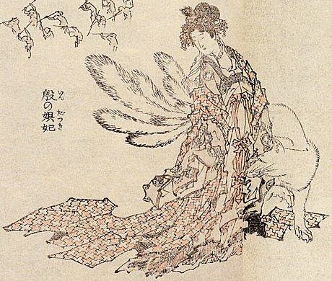
- 請仔細看出自日本浮世繪的右圖，再據此圖選出與這九尾狐相關的選項
（A）出自《封神演義》，俗稱《封神榜》，又名《商周列國全傳》、《武王伐紂外史》、《封神傳》（B）崇君奉敕伐諸侯，智淺謀庸枉怨尤。白晝調兵輸戰策；黃昏劫寨失前籌。 從來女色多亡國；自古權奸不到頭。豈是紂王求妲己，應知天意屬東周（C）紂王無道殺忠賢，酷慘奇冤觸上天。俠烈盡隨灰燼滅；妖氛偏向禁宮旋。 朝歌豔曲飛檀板；暮宿龍涎吐碧煙。取次催殘黃耇散，孤魂無計返家園。
（D）悟徹菩提真妙理 斷魔歸本合元神 四海千山皆拱伏 九幽十類盡除名（E）褒人贖罪獻美女 幽王烽火戲諸侯。犬戎主大鬧鎬京 周平王東遷洛邑。

